

BUKU INFORMASI

Merencanakan Instalasi Fiber Optik Berdasarkan Peta As Planned Drawing
J.61IFO00.007.2
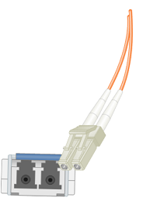

KEMENTERIAN PENDIDIKAN DAN KEBUDAYAAN R.I.
DIREKTORAT JENDERAL GURU DAN TENAGA KEPENDIDIKAN
PUSAT PENGEMBANGAN DAN PEMBERDAYAAN PENDIDIK DAN TENAGA KEPENDIDIKAN BIDANG MESIN DAN TEKNIK INDUSTRI BANDUNG

DAFTAR ISI

DAFTAR ISI 2
DAFTAR TABEL 3
DAFTAR GAMBAR 3
BAB I PENDAHULUAN 5
A. TUJUAN UMUM 5
B. TUJUAN KHUSUS 5
BAB II Merencanakan lokasi pengerjaan instalasi fiber optik 6
A. Pengetahuan yang diperlukan dalam Merencanakan lokasi pengerjaan instalasi fiber optik 6
1. Pengetahuan Tentang Topologi jaringan backbone 6
2. Pengetahuan Tentang Fiber Optic Terminasi 7
3. Pengetahuan Tentang simbol-simbol perangkat keras pada skema terminasi 8
4. Pengetahuan Tentang bending pada terminasi. 8
5. Pengetahuan Tentang teknik penarikan kabel 10
B. Keterampilan yang diperlukan dalam Merencanakan lokasi pengerjaan instalasi fiber optik 12
1. Keterampilan memilih Topologi Pada backbone Jaringan 12
2. Keterampilan menghitung jumlah titik terminasi. 12
3. Keterampilan menganalisis banding pada terminasi. 13
4. Keterampilan Memilih Teknik Penarikan Kabel. 13
C. Sikap kerja yang dalam Merencanakan lokasi pengerjaan instalasi fiber optik 14
BAB III Merencanakan kegiatan instalasi fiber optik 15
A. Pengetahuan yang diperlukan dalam Merencanakan kegiatan instalasi fiber optik 15
1. Pengetahuan tentang menyiapkan denah rencana pemasangan kabel FO 15
2. Pengetahuan tentang menyiapkan perangkat keras penyambungan 15
3. Pengetahuan tentang menyiapkan tools penyambungn 17
B. Keterampilan yang diperlukan Untuk Merencanakan kegiatan instalasi fiber optik 19
1. Keterampilan membuat denah rencana pemasangan kabel FO 19
2. Keterampilan memilih perangkat keras penyambungan 21
3. Keterampilan Memilih Tools Instalasi 23
C. Sikap kerja yang diperlukan dalam dalam Merencanakan kegiatan instalasi fiber optik 25
DAFTAR PUSTAKA 26
A. BukuReferensi 26
B. Referensi Lainnya 26
Daftar Alat Dan Bahan 27
A. Daftar Peralatan/Mesin dan Tools 27
B. Daftar Bahan 27
DAFTAR PENYUSUN 28

DAFTAR TABEL
Tabel 2. 1 Simbol perencanaan pada map 8

Tabel 3. 1 Perangkat keras Fiber optic back bone 22
Tabel 3. 2 Tools digunakan pada instalasi 23

DAFTAR GAMBAR
Gambar 2. 1 Backbone Topologi BUS Fiber Optic 7
Gambar 2. 1 Backbone Topologi start Fiber Optic 7
Gambar 2. 3 cahaya pantul pada bending 9
Gambar 2. 4 Fiber Optic cahaya tanpa bending 9
Gambar 2. 5 banding radius pada cable fiber optic 10
Gambar 2. 6 Drop Cable Fiber Optic 11

Gambar 3. 1 Fiber Optic Stripper 16
Gambar 3. 2 stripper drop wire 17
Gambar 3. 3 Fiber Optical cleaver 17
Gambar 3. 4 OPM dan Visual Fault Locator 18
Gambar 3. 5 denah perencanaan instalasi 18
Gambar 3. 6 Node-node pemasangan back bone 19
Gambar 3. 7 jarak antar Node-node 20
Gambar 3. 8 Desain Jalur kabel pada back bone 20

BAB I
PENDAHULUAN

TUJUAN UMUM
Setelah mempelajari modul ini peserta diharapkan mampu Merencanakan Instalasi Fiber Optik Berdasarkan Peta As Planned Drawing pada jaringan komputer sesuai dengan standard an kebutuhan pengguna

TUJUAN KHUSUS
Adapun tujuan mempelajari unit kompetensi melalui buku informasi Merencanakan Instalasi Fiber Optik Berdasarkan Peta As Planned Drawing ini guna memfasilitasi peserta sehingga pada akhir diklat diharapkan memiliki kemampuan sebagai berikut:
- Merencanakan lokasi pengerjaan instalasi fiber optik
- Merencanakan kegiatan instalasi fiber optik

BAB II
Merencanakan lokasi pengerjaan instalasi fiber optik

Pengetahuan yang diperlukan dalam Merencanakan lokasi pengerjaan instalasi fiber optik

Pengetahuan Tentang Topologi jaringan backbone
Backbone ini merupakan tulang punggung suatu jaringan yang menjadi saluran pusat untuk melakukan transfer data dalam suatu jaringan. Backbone dalam jaringan biasanya dipakai untuk menghubungkan jaringan lokal seperti LAN agar dapat menjangkau wilayah yang lebih luas sehingga membentuk suatu WAN. Backbone dalam jaringan memiliki kecepatan tinggi mencapai 10 Gbps karena didesain dengan media transmisi fiber optic
Backbone jaringan terdiri dari dua komponen yaitu router jaringan dan switch yang terhubung dengan kabel serat optik., setiap link pada kabel serat optik memiliki kapasitas bandwidthsebesar 10 Gbps. Pada contoh kasus ini , Data Info PPPPTK BMTI adalah penyedia layanan internet pihak yang terhubung langsung dengan backbone jaringan, departemen dan unit kerja di PPPPTK BMTI secara tidak langsung terhubung dengan backbone jaringan tadi melalui Data Info PPPPTK BMTI.
Jaringan backbone digunakan pada pembelajaran praktek ini menggunakan Kabel yang jenis drop kabel . Konektor yang digunakan pun adalah jenis fast connector fiber optic, pig tail dan patch core
Terdapat dua jenis topologi yang sering digunakan digunakan dalam membangun backbone jaringan
Topologi BUS Backbone Media Fiber Optic
Topologi ini mengikuti jenis yang pernah ada yaitu ethernet 10 BASET T, standar IEEE 802.3, pada teknologi BUS 10 BASE T, menggunakan kabel coax. Pada topologi BUS backbone Media fiber optic, kabel fiber optic menjadi media transmisi, dimana kabel tersebut akan terhubung ONU (optical Network Unit) atau ONT , yang saling bersambung dari ONU/ONT ke ONU/ONT yang lain, mengikuti garis lurus meskipun dalam skema denah gedung COT (central office terminasi) , tidak dalam keadaan sejajar

Gambar 2. 1 Backbone Topologi BUS Fiber Optic

Topologi STAR/MASH Backbone Media Fiber Optic
Topologi ini mengikuti jenis topologi start atau mesh dimana backbone dari COT (central office terminasi) akan langsung terhubung ke ONU/ONT membetuk sebuah pola bintang dengan COT yang didalamnya terdapat OLT(Optical Line Terminasi) atau ODF (optical Distribusi Frame).
Gambar 2. 1 Backbone Topologi start Fiber Optic

.

Pengetahuan Tentang Fiber Optic Terminasi
Kabel fiber optik/fiber optic Termination adalah proses pemasangan konektor/connector pada sebuah kabel fiber optik/fiber optic.Proses ini harus dilakukan secara seksama, mengingat diameter kabel fiber optik/fiber optic sedemikian kecil. proses terminasi kabel fiber optik membutuhkan termination kit. Proses terminasi kabel fiber optik meliputi mengupas jaket kabel fiber optik dengan suatu alat yang dikenal sebagai stripper, lalu core fiber optik dipotong dengan alat scribe. Selanjutnya core fiber optik dimasukkan ke dalam konektor.Untuk mengerjakan terminasi kabel fiber optik, seseorang yang akan melakukan proses terminasi harus bekerja dengan presisi dan teliti.

Pengetahuan Tentang simbol-simbol perangkat keras pada skema terminasi
Setelah memilih, topologi yang sesuai baik dari segi biaya maupun dari segi denah/ site plan maka perlu desain skema yang cocok yang dapat mengambarkan jalur kabel, terminal-terminal dan peralatan lain yang digunakan dalam merencanakan instalsi fiber optic. Dalam membuat skema atau denah/site plan perlu mengetahui symbol-simbol yang mewakili perangkat, jenis sambungan maupun terminal-terminal. Berikut ini adalah symbol-simbol yang digunakan dalam membuat desain rencana instalasi fiber optic. Berikut ini adalah symbol-simbol yang biasanya digunakan untuk mendesain instalsi fiber optic.
Tabel 2. 1 Simbol perencanaan pada map
No | Nama Perangkat | Simbol logic
1 | Kabel Fiber optic
2 | Optical distribusi Frame (ODF)/OLT (optical Line Terminal)
3 | Optical distribusi Point /ONT(optikal Network Terminal/ONU (Optical Network Unit)
4 | OTP (optical terminasi premises)
5 | Roset Optic (OTB), optical terminasi BOX
6 | Spliter

Pengetahuan Tentang bending pada terminasi.
Fiber optic, bekerja berdasarkan perambatan cahaya, dalam perambatannya cahaya mengalami pengurangan daya (loss ) akibat adanya penyerapan oleh material fiber hamburan (bursts) dan adanya lengkungan (bending)
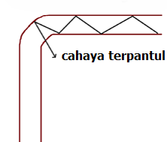
Gambar 2. 3 cahaya pantul pada bending

Secara ideal perambatan cahaya pada kabel fiber optic dapat dilihat pada gambar berikut. Namun instalsi fiber optic , dengan posisi terminasi yang tersebar, pasti memiliki lengkungan atau bending. Namun adanya bending dapat ditoleransi dengan ukuran minimum dari lengkungan.
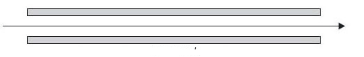
Gambar 2. 4 Fiber Optic cahaya tanpa bending

Radius atau Jari-jari lengkungan/bending , yang diukur pada kelengkungan bagian dalam, adalah jari-jari minimum yang dapat ditekuk pipa , tabung , lembaran , kabel atau selang tanpa merusaknya. Semakin kecil jari-jari tikungan, semakin besar kelenturan material (karena jari - jari kelengkungan berkurang , kelengkungan meningkat ). gambar di bawah menggambarkan kabel dengan radius tikungan tujuh sentimeter. Kabel dengan radius tikungan tujuh sentimeter Radius tikungan minimum.

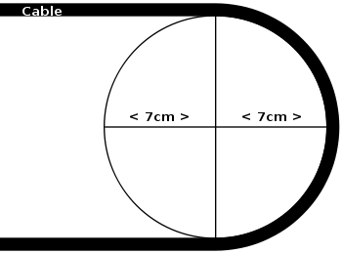
Gambar 2. 5 banding radius pada cable fiber optic

Radius tikungan minimum sangat penting khususnya dalam penanganan kabel serat optik , yang sering digunakan dalam telekomunikasi . Radius minimum akan bervariasi dengan desain kabel yang berbeda. Pabrikan pembuat kabel harus menentukan radius minimum yang dapat ditekuk kabel dengan aman selama pemasangan, Jika tidak ada radius tikungan minimum yang ditentukan pabrik, dapat menggunakan asumsi radius tikungan minimum atau tidak kurang dari 20 kali diameter kabel itu sendiri.

Pengetahuan Tentang teknik penarikan kabel
Dalam instalasi kabel fiber optic terdapat tiga cara dalam melakukan pemasangannya, yaitu : instalasi kabel udara (aerial cable), Kabel tanah tanam langsung (Direct Burial Cable), kabel bawah laut (submarine cable).
Untuk backbone jaringan LAN diperkantoran umumnya menggunakan dua jenis instalasi yang sering digunakan yaitu instalasi kabel udara (aerial cable) dan Kabel tanah tanam langsung (Direct Burial Cable). Berdasarkan analisis kebutuhan melalui site survey, instalsi kabel udara lebih cocok diterapkan pada ujicoba praktek dalam pembelajaran ini, melihat dari sisi biaya dimana bangunan dan lanskap (pertamanan) telah berdiri dan tertata dengan baik.
Instalasi Kabel Udara atau aerial cables
Instalasi kabel udara pada ujicoba peraktek yang akan dilakukan ini menggunakan kabel fiber optic drop kabel. Drop kabel adalah kabel fiber optic dengan dua pilihan yaitu multimode dan single mode dimana tersedia jumlah core yang dapat dipilih. Drop kabel memiliki standar ITU / T G.657A, IEC 60332-1,IEC 61034-2, IEC 60754-1 dan 2 ,YD / T 1997-2009. Sebuah kabel drop diantara core terdapat kawat besi sebagai penguat/penyangga core kabel yang dapat dijadikan sebagai pengait.

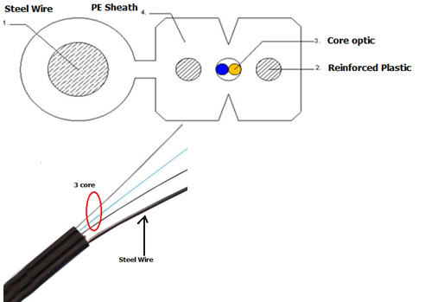
Gambar 2. 6 Drop Cable Fiber Optic

Kabel udara adalah kabel yang ditambatkan pada tiang, dimana penambatan pada bearer kabel yang terbuat dari lilitan kawat baja , Jika tidak tersedia berarer, maka kabel dijepit dengan clip yang ditautkan pada tiang. Kabel udara ditempatkan pada tiang dengan ketentuan : Terbuat dari tiang besi dengan pilihan panjang 7,9 dan 12 meter, dipasang pada area yang berdekatan dengan bangunan seperti perkantoran,perumahan atau perkotaan. Menggunakan tiang beton 12 meter jika akan dipasang jauh dari bangunan seperti luar kota.
Penambatan kabel udara pada tiang disesuaikan dengan kondisi di lapangan yaitu :
- Cara gantung
Dipergunakan pada rute lurus, jarang terjadi angin kencang dan jarak antar tiang antara 40 m sampai 50 m.
- Cara tambat
Dipergunakan pada rute belok/ menikung atau rute lurus dengan jarak antar tiang lebih dari 50 m. Penambatan dilakukan dengan mempergunakan alat bantu khusus dan diusahakan tidak memotong kawat penggantung (bearer).
- Cara tambat awal/ akhir
Dipergunakan pada tiang DP (Distribution Point), pada tiang sambungan peralihan antara kabel tanah dan kabel udara atau kabel udara dengan kabel udara.
Penarikan kabel dapat dilakukan dengan teknik berikut :
- Penarikan kabel serat optik dilaksanakan dengan memperhatikan faktor kemudahan, keamanan dan kondisi lalu lintas pada saat itu.
- Kabel ditarik melalui bagian bawah haspel yang ditempatkan pada trailer kemudian ujung kepala kabel ditambatkan kemudian kabel digelar dengan cara menjalankan kendaraan penarik secara pelan-pelan (metode drive off routes) atau haspel dipasang diatas dongkrak yang kuat kemudian ujung kepala ditarik menjauhi haspel (metode back pull routes).
- Pada saat penarikan kabel serat optik terutama pada alur kabel yang banyak tikungan supaya dihindari tekukan yang tajam, bending radius minimum 20 x diameter kabel.

Keterampilan yang diperlukan dalam Merencanakan lokasi pengerjaan instalasi fiber optik

Keterampilan memilih Topologi Pada backbone Jaringan
Dalam memilih topologi yang akan dipilih diperlukan keterampilan tentang :
- Memilih peralatan berdasarkan kebutuhan, sebagai contoh untuk memilih topologi start bus atau start peralatan yang dibutuhkan berbeda, untuk bus relative lebih murah dibandingkan start, karena memerlukan ONT/ODF utuk topologi start
- Keterampilan menentukan symbol yang tepat bagi peralatan yang akan digambarkan pada topologi backbone

Keterampilan menghitung jumlah titik terminasi.
Untuk menghitung jumlah titik yang akan diterminasi, diperlukan keterampilan tentang :
- Keterampilan melakukan survey pemetaan, untuk mendapatkan jalur kabel yang akan dilewati kabel backbone jaringan
- Setelah hasil survey didapatkan , keterampilan selanjutnya adalah menganalisis titik-titik yang akan dijadikan node jaringan untuk menyimpan Optical distribusi Point /ONT(optikal Network Terminal/ONU , dari sisi pengguna
- Setelah mendapatkan titik-titik yang akan dijadikan node, maka titik tersebut dijadikan titik peletakan perangkat yang akan di terminasi. Langkah selanjutnya adalah menghitung jumlah titik yang akan diterminasi.

Keterampilan menganalisis banding pada terminasi.
Setelah melakukan survey pemetaan dan mendapatkan jalur kabel yang akan dilewati kabel backbone jaringan, maka dari hasil tersebut akan terlihat pada peta bagian dari kabel yang menikung/bending, maka keterampilan yang dimili adalah :
- Keterampilan menangulangi pembekokan mikro, yaitu pembengkokan yang dihasilkan karena kabel digulung berulangkali.
- Keterampilan melakukan perhitungan Radius minimum bending/pembengkokan.

Keterampilan Memilih Teknik Penarikan Kabel.
Setelah perencanaan site survey dilakukan, data-data hasil survey tersebut dapat dijadikan bahan acuan penarikan kabel yang akan ditambatkan pada tiang, untuk memilih penambatan kabel menggunakan teknik gantung atau tambat, memerlukan keterampilan menganalisis topologi kedaan lingkungan seperti :
- Menganalisis Route lurus atau rute menikung
- Menganalisis jarak antar tiang apakah jarak antar tiang 40 m sampai 50 meter atau diatas 50 m
- Menganalisis kecepatan angina, apakah sering terjadi angina kecang atau tidak pernah ada angina kecang.
Berdasarkan keterampilan menganalisis ke tiga hal tersebut maka dapat menentukan cara yang tepat untuk memasang kabel pada tiang.
.

Sikap kerja yang dalam Merencanakan lokasi pengerjaan instalasi fiber optik
Harus bersikap secara:
- Cermat dan teliti dalam menganalisis data;
- Taat asas dalam mengaplikasikan langkah-langkah, panduan, dan pedoman yang dilakukan dalam menyusun tahapan penyajian;
- Berpikir analitis serta evaluatif waktu melakukan analisis.

BAB III
Merencanakan kegiatan instalasi fiber optik

Pengetahuan yang diperlukan dalam Merencanakan kegiatan instalasi fiber optik

Pengetahuan tentang menyiapkan denah rencana pemasangan kabel FO
Denah rencana pemasangan Kabel FO dapat disiapkan guna kepentingan survey lapangan, denah perencanaan dapat menggunakan aplikasi GIS (Geografis Informasi system), Google Earth, atau cetak biru dari area perkatoran/sekolah.
Setelah denah tersedia, langkah selanjutnya berdasarkan permintaan pelanggan, dapat menentukan titik dimana node node yang nantinya akan dileati jalur backbone jaringan.
Setelah node ditentukan selanjutnya, mulai dipilih topologi apa yang sesuai dalam pelatakan perangkat jaringan nantinya, dengan pertimbangan biaya peralatan dan layanan yang didapatkan dari kabel backbone tersebut. Sebagai contoh jika menggunakan topologi start maka dibutuhkan alat Optikal Line Terminasi, Spliter membagi ke sebanyak node, dan yang terakhir adalah ONU/ONT (optical network unit) untuk setiap node. Namun jika memilih topologi bus point to point maka peralatan yang dibutuhkan adalah sejumlah ONT pada setiap node. Untuk layanan sebuah OLT dapat memberikan layanan 3 , seperti telephone, video dan internet dalam satu kabel broadband. Jika layanan tersebut hanya berupa data atau internet maka penggunaan OLT menjadi sesuatu sesuatu pemborosan.
Setelah topologi dipilih, pada denah tersebut dibuatkan jalur kabel yang menghubungkan antar node berdasarkan topologi yang dipilih, pembuatan jalur kabel pada denah harus dilengkapi dengan symbol-simbol dari perangkat keras yang dipasang.

Pengetahuan tentang menyiapkan perangkat keras penyambungan
Setelah denah disiapkan, beserta rencana jalur kabelnya, selanjutnya adalah menyiapkan perangkat keras yang akan dipasang pada kabel backbone fiber optic, perangkat keras yang dipasang adalah perangkat yang tergambar sebagai symbol dalam denah, berikut ini adalah perangkat keras beserta fungsinya
1 | Kabel Fiber optic | 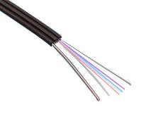 | Tersedia jenis single mode dan multimode
2 | Optical distribusi Frame (ODF)/OLT (optical Line Terminal) | 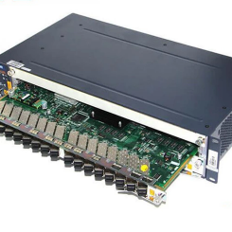 | Perangkat aktif yang berfungsi menghubungkan 1 ke lebih dari satu jaringan, dimana OLT dapat mengirimkan 3 jenis jaringan GPON kedalam satu kabel FO, seperti Video(TV cable),suara (Telephone), Internet
3 | Optical distribusi Point /ONT(optikal Network Terminal/ONU (Optical Network Unit) | 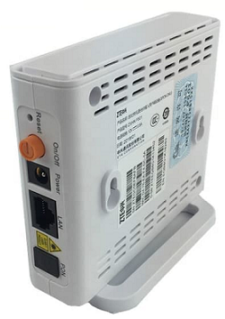 | Perangkat disisi pelanggan dapat berupa modem,switch atau router dan acess point
4 | OTP (optical terminasi premises) | 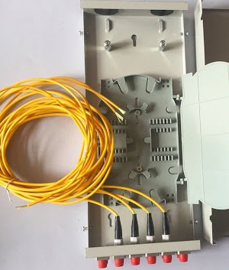 | Proses pemasangan konektor, penyambungan kebel FO pada Box Terminasi yang diteruskan pada ONT
5 | Roset Optic (OTB), optical terminasi BOX | 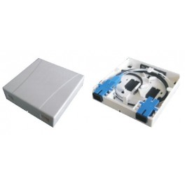 | Kotak, cabinet kabel FO yang diterminasi
6 | Spliter | 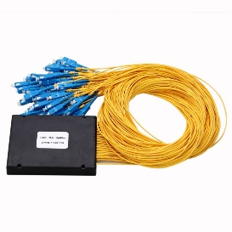 | Membagi 1 koneksi dari OLT menjadi lebih dari satu koneksi yang akan di sambung pada ONT
7 | SFP Fiber Optic | 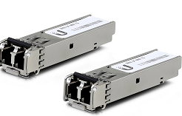 | SFP adalah perangkat yang men-transmitte dan me-receive sinyal informasi dengan media serat optik. SFP merupakan pengembangan dari Gigabit Interface Converter (GBIC).

Pengetahuan tentang menyiapkan tools penyambungn
Dalam melakukan installasi fiber optic , terdapat banyak proses yang dilakukan seperti : melakukan terminasi , melakukan penyambungan pengelasan (fusion splicing), pengujian dan pengukuran. Proses – proses tersebut membutuhkan sejumlah alat bantu (tools), namun tidak semua proses menggunakan seluruh peralatan instalasi, contohnya proses penyambungan fusion splicing dengan proses terminasi, tidak semua alat dalam proses penyambungan digunakan dalam proses terminasi. Pada buku informasi ini akan dibahas tentang alat / tools yang digunakan pada proses terminasi penyambungan konektor.
Fiber Optic Stripper, Alat ini digunakan untuk memotong, mengupas bagian jaket dan cleding kabel fiber optic.
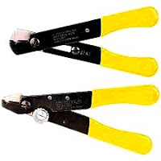
Gambar 3. 1 Fiber Optic Stripper

Untuk mengupas dan memotong drop kabel fiber optic dibutuhkan stripper drop wire
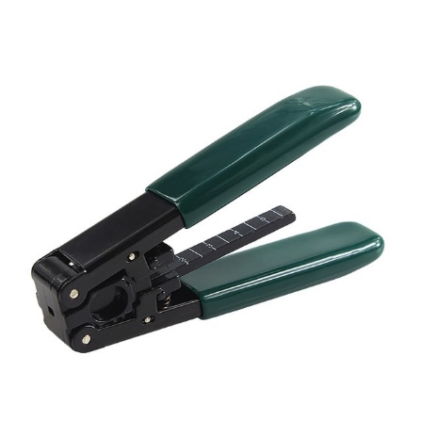
Gambar 3. 2 stripper drop wire

Fiber Optical cleaver, fungsinya adalah untuk memotong core fiber optic yang jaketnya sudah dikupas, pemotongan core dilakukan harus menggunakan alat Fiber Optical cleaver, untuk mendapatkan potongan dengan benar
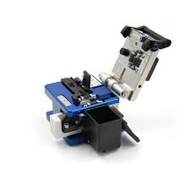
Gambar 3. 3 Fiber Optical cleaver

Visual Fault Locator Fungsinya untuk melakukan pengetesan pada core fiber optic. Laser akan mengikuti serat Optik pada Kabel Fiber Optik dari POP Sampai Ke User (end to end) , bila core tidak bermasalah laser akan sampai pada titik tujuan
Optical Power Meter (OPM) fungsi untuk mengetahui seberapa kuat daya dari signal cahaya yang sudah masuk, OPM ini juga mempunyai interface FC yang langsung berhubungan dengan pathcore
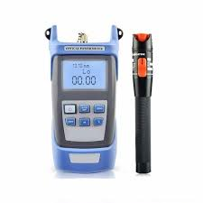
Gambar 3. 4 OPM dan Visual Fault Locator

Keterampilan yang diperlukan Untuk Merencanakan kegiatan instalasi fiber optik

Keterampilan membuat denah rencana pemasangan kabel FO
Denah rencana, yang akan digunakan pada survey pemetan bias didapat melalui GIS, seperti aplikasi Grass GIS, atau google Earth, keterampilan yang perlu dimiliki adalah :
- Keterampilan menggunakan GIS (Grass GIS) atau Google Earth, dalam mendapatkan denah instalasi Fiber optic, contoh denah menggunakan google earth
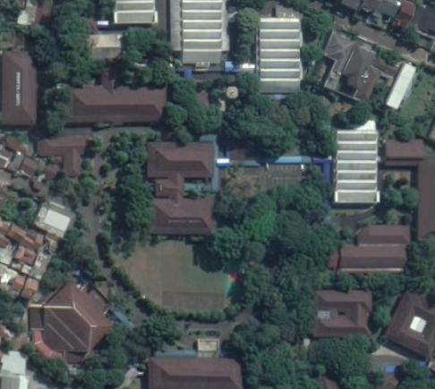
Gambar 3. 5 denah perencanaan instalasi
- Keterampilan selanjutnya adalah, menentukan node, titik yang akan dilalui kabel backbone fiber optic, sebagai contoh terdapat tiga node yang akan terhubung yaitu Unit Kerja Data Info sebagai COT (center office Terminasi) dengan Departemen ELIT
Gambar 3. 6 Node-node pemasangan back bone
- Selanjutnya diperlukan keterampilan memilih topologi, berdasarkan perangkat keras yang disediakan dan layanan yang diberikan , untuk contoh kasus ini dipilih topologi BUS atau point to point.
- Setelah topologi dipilih , keterampilan yang perlu dimiliki adalah keterampilan membuat jalur kabel backbone fiber optic,dimana pada jalur tersebut berdasarkan pemetaan google earth didapatkan ukuran jarak dari point satu ke point lainnya, sehingga panjang kabel dapat di prediksi
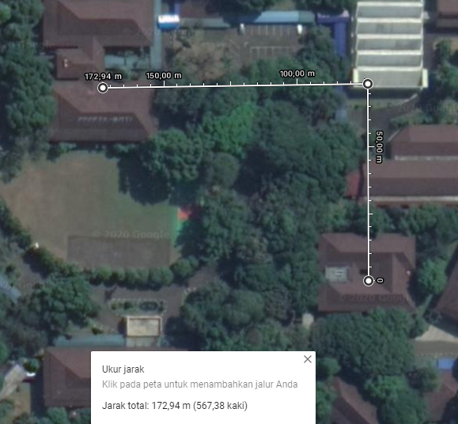
Gambar 3. 7 jarak antar Node-node

Dalam pembuatan jalur kabel , perlu menambahkan symbol-simbol dari perangkat yang digunakan.
Gambar 3. 8 Desain Jalur kabel pada back bone

Keterampilan memilih perangkat keras penyambungan
Berdasarkan denah perencanaan susunan jalur kabel beserta symbol – symbol dapat direpresentasikan seprti gambar berikut :
Berdasarkan gambar dari simbol-simbol tersebut, keterampilan yang dimiliki adalah menerjemahkan symbol logic ke perangkat fisik. Sehingga didapat hasil perangkat fisik seperti table berikut :
Tabel 3. 1 Perangkat keras Fiber optic back bone
No | Nama Perangkat dan bahan | Gambar | Fungsi
1 | Kabel Fiber optic |  | Tersedia jenis single mode dan multimode
3 | Optical distribusi Point /ONT(optikal Network Terminal/ONU (Optical Network Unit) | 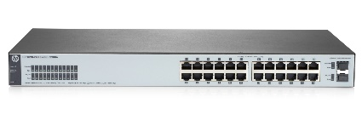 | Perangkat disisi pelanggan dapat berupa modem,switch atau router dan acess point
5 | Roset Optic (OTB), optical terminasi BOX |  | Kotak, cabinet kabel FO yang diterminasi
7 | SFP Fiber Optic |  | SFP adalah perangkat yang men-transmitte dan me-receive sinyal informasi dengan media serat optik. SFP merupakan pengembangan dari Gigabit Interface Converter (GBIC).
8 | Fast Connector Fiber Optik | 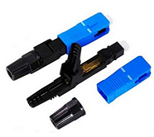 | Konektor yang digunakan menyambung kabel fiber optic drop kabel ke patch core

Keterampilan Memilih Tools Instalasi
Setelah menentukan perangkat (alat dan bahan) penyambungan fiber optic maka keterampilan selanjutnya adalah memilih tools (alat bantu) yang akan digunakan, berikut ini tools yang dipilih berdasarkan pekerjaan yang dilakukan. Untuk memilih peralatan tangan (hand tools), diperlukan keterampilan dalam mengelompokan pekerjaan yang akan dilakukan. Sebagai contoh untuk instalasi fiber optic maka kelimpok pekerjaan yang harus dilakukan adalah Jika pekerjaan yang dilakukan adalah :
- Penarikan kabel dan penambatan pada tiang
- Terminasi atau memasang konektor pada fiber optic
- Menyambung atau splicing
- Pengukuran
Berdasarkan pengelompokan pekerjaan tersebut maka tools /alat bantu kerja yang dipilih seperti gambar berikut :
Tabel 3. 2 Tools digunakan pada instalasi
No | Gambar | Nama Alat / Bahan | Fungsi
Penarikan kabel dan penambatan pada tiang
 | 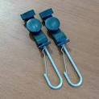 | S Clamp | Pengait Kabel Drop Optik
 | 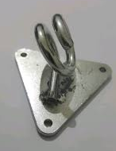 | Hook s clamp | Pengait S clamp
Terminasi atau memasang konektor pada fiber optic
 | 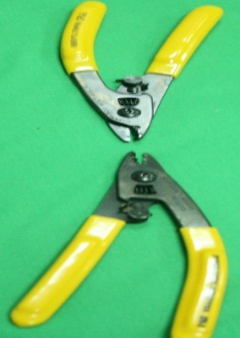 | Fiber Optic Stripper | Alat ini digunakan untuk memotong, mengupas bagian jaket dan cleding kabel fiber optic.
 | 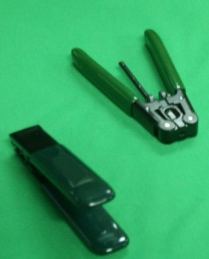 | Fiber Optic Drop Cable Stripper Tools | Untuk mengupas dan memotong drop kabel fiber optic dibutuhkan stripper drop wire
 | 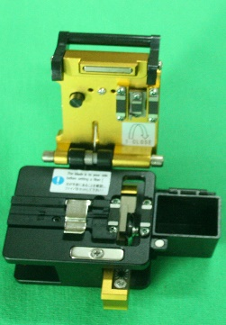 | Cleavered Tools | fungsinya adalah untuk memotong core fiber optic yang jaketnya sudah dikupas, pemotongan core dilakukan harus menggunakan alat Fiber Optical cleaver, untuk mendapatkan potongan dengan benar
Menyambung atau splicing
 | 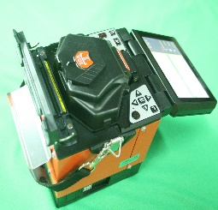 | Fusion Splicer | Fusion Splicer adalah alat penyambungan serat optik dengan memanfaatkan panas untuk meleburkan kedua ujung kabel optik secara bersamaan dengan waktu yg sangat singkat.
Pengukuran
 | 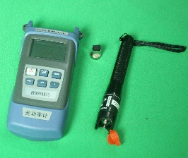 | Visual Fault Locator dan Optical Power Meter | Visual Fault Locator Fungsinya untuk melakukan pengetesan pada core fiber optic. Laser akan mengikuti serat Optik pada Kabel Fiber Optik dari POP Sampai Ke User (end to end) , bila core tidak bermasalah laser akan sampai pada titik tujuan  Optical Power Meter (OPM) fungsi untuk mengetahui seberapa kuat daya dari signal cahaya yang sudah masuk, OPM ini juga mempunyai interface FC yang langsung berhubungan dengan pathcore
 | 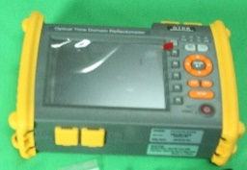 | OTDR | merupakan suatu peralatan optoelektronik yang digunakan untuk mengukur parameter-parameter seperti pelemahan (attenuation), panjang, kehilangan pencerai dan penyambung, dalam sistem telekomunikasi serat optik.

Sikap kerja yang diperlukan dalam dalam Merencanakan kegiatan instalasi fiber optik
- Harus bersikap secara:
- Cermat dan teliti dalam mengidentifikasi dan mengelompokkan bahan/ perlengkapan pembelajaran
- Taat asas dalam mengaplikasikan cara, langkah-langkah, panduan, dan pedoman yang dilakukan pada saat penyusunan rencana pembelajaran

DAFTAR PUSTAKA

BukuReferensi

Puspita, Agung. 2019. “Desain Jaringan Komputer.” Tech network Dept ELIT BMTI 30.
puspita, agung. 2017. Membangun Jaringan Komputer. Bandung: dept. Elit PPPPTK BMTI.

Referensi Lainnya

wikipedia. 2019. id.wikipedia.org. 13 maret. Diakses 1 18, 2020. https://id.wikipedia.org/wiki/Pasangan_berpilin.

Daftar Alat Dan Bahan

Daftar Peralatan/Mesin dan Tools

No. | Nama Peralatan/Mesin | Keterangan
 | Rack Jaringan | 2 orang peserta
 | Patch Panel | 2 orang peserta
 | Tray Kabel | 2 orang peserta
 | Modular Jack Patch Panel | 2 orang peserta
 | WallPlate | 2 orang peserta
 | Modular Jack Wallplate | 2 orang peserta
Tools
1 | Crimping Tools | 2 orang peserta
2 | LAN Tester | 2 orang peserta
3 | Puch Down Tools | 2 orang peserta
4 | Obang/Kunci 10 | 2 orang peserta

Daftar Bahan

No. | Nama Bahan | Keterangan
 | UTP Cable cat 5e | Setiap peserta
 | RJ 45 | 17 pcs setiap peserta
 | Paper Label Network | 8 pcs setiap peserta

DAFTAR PENYUSUN
No. | Nama | Profesi
 | Agung Puspita Bantala | - Widyaiswara  - Asesor Kompetensi  - Anggota Ikatan widyaiswara Indonesia

